Развлечение по пожарной безопасности для детей подготовительной к школе группы на тему:
«Он даёт тепло и свет, с ним шутить не надо, нет!»

Воспитатель: Логинова С.С.

Инструктор по ф/к: Арбузова Е.С.

Дата проведения:12.05.2017

Цель: закрепить знания детей о том, что огонь бывает другом, а бывает и врагом; формировать знания об основных предметах, опасных для жизни и здоровья, помочь детям самостоятельно сделать выводы о последствиях неосторожного обращения с огнем; развивать творческое воображение, речь и память детей; формировать умения реально оценивать возможную опасность; учить детей быть острожными с огнем; помочь ребятам запомнить правила пожарной безопасности; воспитывать уверенность в своих силах; воспитывать чувство уважения к работникам пожарной части.
Материал: картинки с различными пожарными ситуациями, раздаточный и демонстрационный материал, кегли по количеству детей, 2 куклы, 2 дуги, воздушные шары красного цвета по количеству детей, фишки, ноутбук.
Предварительная работа: чтение произведений, рассматривание пожарного инвентаря в детском саду, беседы по картинкам с ситуациями.
Словарная работа: искра, пожар, огонь, пожарный инвентарь, огнетушитель, 01.
Ведущая. Ребята, послушайте загадку и догадайтесь, о чем мы с вами сегодня будем говорить.
Рыжий зверь в печи сидит,
Рыжий зверь на всех сердит,
Он от злости ест дрова
Может, час, а может два.
Ты его рукой не тронь,
Искусает всю ладонь!
Дети. Огонь!
Ведущая. Правильно. Сегодня мы с вами поговорим об огне и пожаре. Где вы видели огонь? Расскажите, пожалуйста, как выглядит огонь?
Дети. Ответы детей.
Ведущая. Верно, огонь ярко-красный или оранжевый, он очень горячий. Языки пламени все время в движении, они трепещут, дрожат.
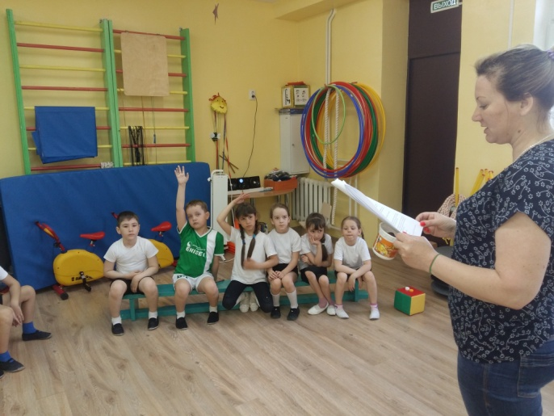
Раздается стук в дверь.

Ведущая. Кто это к нам идет?
Огонь. Здравствуйте, это я – Огонь. Я услышал ваш разговор обо мне и решил забежать послушать. Я очень рад, что вы обо мне говорили. И у меня для вас есть несколько заданий, чтобы узнать хорошо вы знаете обо мне или нет. И если вы с ними справитесь, я вас награжу. Согласны?
Дети. Да!
Огонь. Давайте разделимся на две команды. Вы не против если одна команда будет– «Огонек», другая – «Искорка»?
За каждый правильный ответ я буду давать фишку. В конце соревнования мы узнаем, какая команда победит.
1 вопрос. Скажите, а какой огонь бывает?
Дети. Добрый и злой.
Ведущая. Правильно. Огонь – один из лучших друзей человека. Тысячи лет назад он согревал, защищал от диких зверей, помогал готовить пищу. И сейчас огонь друг человека.
Ведущая. Дети, но если с огнем не дружить он может превратиться в злого врага. Что может произойти, если огонь выйдет из-под контроля человека?
Ответы детей.
Ведущая. Да, действительно, может произойти пожар. Что такое пожар?
Ответы детей.
Ведущая. Пожар – это сильное пламя. Оно охватывает и уничтожает все, что может гореть. Пламя пожара опасно для жизни людей, животных, птиц. Чаще всего пожары случаются от неосторожных действий человека.
Огонь. Да, я очень сильный, нужно прилагать все усилия, чтобы не допустить пожара. Но если это произошло, надо обязательно звать на помощь взрослых. Вспомните произведения, где люди приходят на помощь попавшим в беду. Из какого произведения эти строки:
- Море пламенем горит.
Выбежал из моря кит.
Эй, пожарные, бегите, помогите, помогите! (К. Чуковский. «Путаница».)
- Что за дым над головой?
Что за гром на мостовой?
Дом пылает за углом.
Сто зевак стоит кругом.
Ставит лестницы команда.
От огня спасает дом. (С. Михалков. «Дядя Степа».)
- Только мать ушла с крылечка,
Лена села перед печкой,
В щелку красную глядит,
А в печи огонь гудит.
Приоткрыла дверцу Лена — соскочил огонь с полена,
Перед печкой выжег пол,
Влез по скатерти на стол,
Стены дымом заволок, лижет пол и потолок. (С.Я.Маршак «Пожар».)
- «Один раз загорелся дом, и когда пожарные приехали, к ним выбежала женщина. Она плакала и говорила, что в доме осталась двухлетняя девочка» (Л.Н.Толстой «Пожарные собаки»)
- С треском, щелканьем и громом встал огонь над новым домом
Озирается кругом,
Машет красным рукавом
Вернулся кот Василий и кошка вслед за ним, и вдруг заголосили:
«Пожар! Пожар! Горим!» («Кошкин дом» С. Я. Маршак.)
- Третий этаж, и четвертый и пятый
Вот и последний пожаром объятый,
Черного дыма висит пелена,
Рвется наружу огонь из огня.
Встал, задыхаясь в дыму, на карниз,
Девочку взял и спускается вниз. (С. Я. Маршак «Рассказ о неизвестном герое».)
Огонь. Молодцы! А теперь я задам вам свои вопросы.
- Кто такие пожарные?
- Какой номер телефона нужно набрать в случае пожара?
- Какие огнеопасные предметы вы знаете?
- В квартире много дыма. Как необходимо себя вести?
- Какого цвета пожарная машина? Почему?
- Какой пожарный инвентарь есть в детском саду?
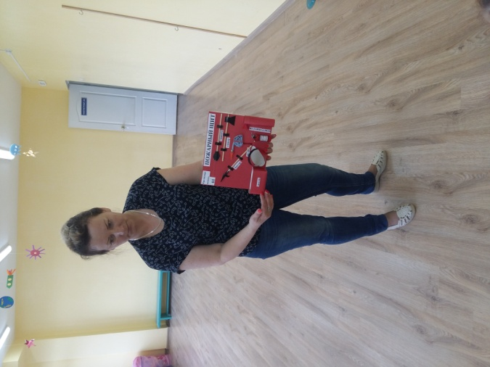
Огонь. Молодцы, и с этим заданием справились хорошо. Теперь я хочу поиграть с вами в игру, которая называется «Топайте и хлопайте». Условие игры: если дети поступают правильно – вы хлопаете в ладоши. Если неправильно – топаете ногами.
Знаю я теперь друзья,
Что с огнем играть нельзя! (дети хлопают)
Спички весело горят,
Буду с ними я играть. (дети топают)
Коля убежал за дом
Там играет он с костром. (дети топают)
Он опасен, Лена знает
Утюг больше она не включает. (дети хлопают)
Таня с Ниною играют
На печи газ зажигают (дети топают)
Клим увидел: дом горит,
Мальчик «01» звонит (дети хлопают)
Огонь. Мне понравилось с вами играть. А теперь мы будем друг другу загадывать загадки.
(Дети и Огонь загадывают друг другу загадки).
1. Он красив и ярко – красен, но он жгуч, горяч, опасен (огонь)
2. Маленький конек, вместо гривы – огонек (спички)
3. Мчится кран со стрелой на большой машине, чтоб смогла пожар любой погасить машина (пожарная машина)
4. Если дым валит клубами, пламя бьется языками, и огонь везде, и жар – это бедствие – (пожар)
5. Он дает тепло и свет, с ним шутить не надо, нет! (огонь)
6. В природе от солнца бывает загар, а в доме от спичек бывает... (пожар) и другие.
Огонь. Молодцы!
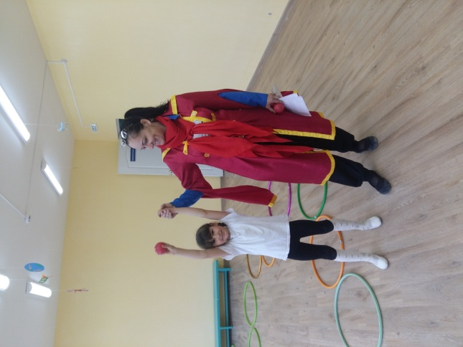
Ведущая. Огонь, а хочешь ты узнать о себе, когда ты хороший, а когда плохой.

Игра «Огонь - хорошо, огонь - плохо»
Дети рассматривают иллюстрации и рассуждают, что может стать причинной пожара.
Огонь. Очень хорошо, ребята. Я сегодня добрый оттого, что вы много знаете обо мне, и добрым буду до тех пор, пока вы будете не только хорошо знать обо мне, но и соблюдать правила обращения с огнем. Расскажу, как можно сделать меня безопасным. Но сначала скажите мне, по какой причине может возникнуть пожар?
Ответы детей.
Огонь. Вы знаете, что игра со спичками, зажигалками, неосторожное обращение с газом, оставленные без присмотра включенные электроприборы, неисправная печка – все это может быть причиной пожара.
Теперь встаньте в круг, я буду начинать фразу, а вы передавайте шар друг другу как можно быстрее. А тот, у кого шар окажется в руках, тот будет заканчивать предложение. Слушайте внимательно.
Огонь. Где с огнем беспечны люди
Там взовьется в небе шар,
Там всегда грозить нам будет
Злой…..
Ребенок - …пожар
Огонь. Раз, два, три, четыре
У кого пожар в……..
Ребенок - …в квартире
Ведущая - Дым столбом поднялся вдруг
Кто не выключил….
Ребенок - …утюг
Огонь. Красный отблеск побежал
Кто со спичками…
Ребенок - …играл
Огонь. Стол и шкаф сгорели разом,
Кто сушил белье над …..
Ребенок - …газом
Огонь. Пламя прыгнуло в листву
Кто у дома жег…
Ребенок - …траву
Огонь. Кто в огонь бросал при этом незнакомые…
Ребенок - …предметы
Огонь. Помни каждый гражданин
Пожарный номер
Ребенок - …01
Огонь. Дым увидел – не зевай
И пожарных…
Ребенок - …вызывай.
Огонь. А хотите посоревноваться, как пожарные?
Дети отвечают.

Игровые командные конкурсы:
- «Спаси куклу» (Дети проползают под дугу (через дым) берут куклу и возвращаются назад тем же путем.)
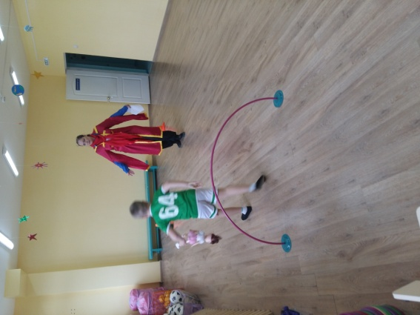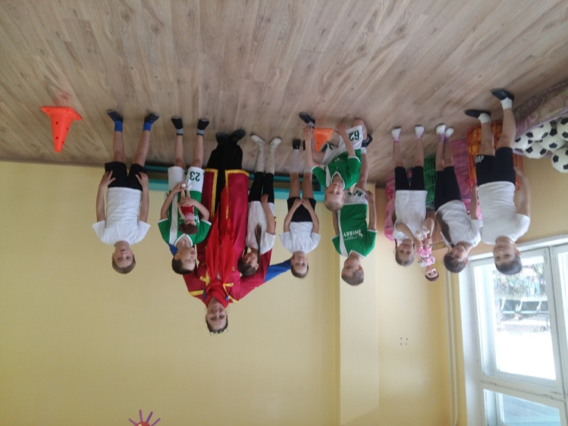

- «Кто быстрее потушит пожар» (По кругу раскладываются обручи, на которых находятся по одному огнетушителю (предмету-заменителю, например, мячи красного цвета.) Количество обручей на один меньше, чем участников игры. Все бегут по кругу под музыку. По окончании музыки каждый должен успеть взять в руки огнетушитель. Не успевший совершить это действие, выбывает количество обручей и участников уменьшается до тех пор, пока не выявится победитель (тот, который завладеет огнетушителем, чтобы быстрее потушить пожар).
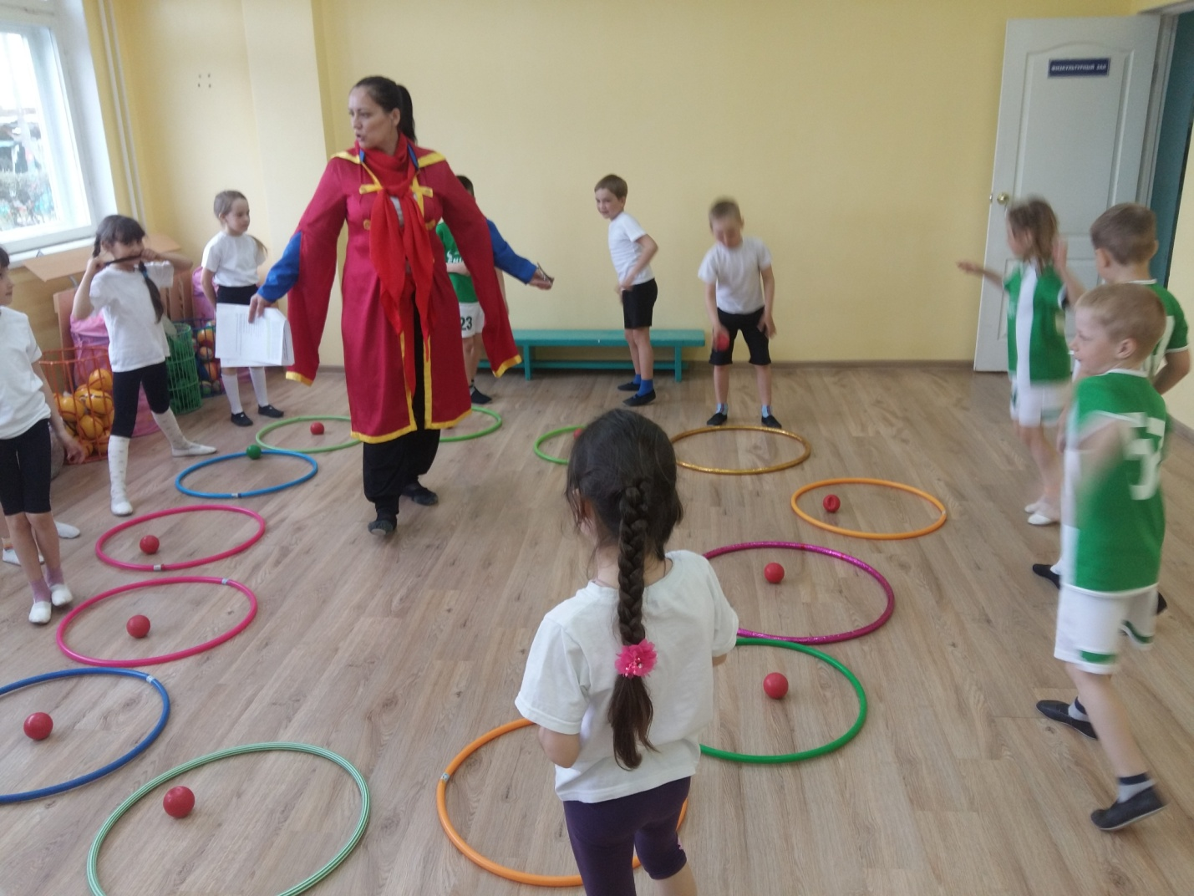
Огонь. Вижу, вы очень ловкие пожарные и правила пожарной безопасности хорошо знаете. Нам пришла пора подсчитать фишки, и узнать, какая команда больше знает обо мне. (Подсчитываются фишки и награждаются все участники шарами.)
Итог:
Огонь. (прощается с детьми)
Чтоб пламя мое лишь светило и грело
Со мной обращаться нужно очень умело.
С огнём не играйте! С огнём не шалите!
Здоровье и жизни свои берегите!
Характер горяч мой, скажу не на шутку.
Могу разгореться в одну я минутку.
Но другом я буду, согреть я сумею
Тех, кто с огнём обращаться умеет.

Ведущая. Спасибо тебе, Огонь. Мы с удовольствием будем дружить с тобой, и соблюдать правила безопасности.
Огонь. А я вам на прощание дарю мультфильм «Уроки осторожности с огнем».
